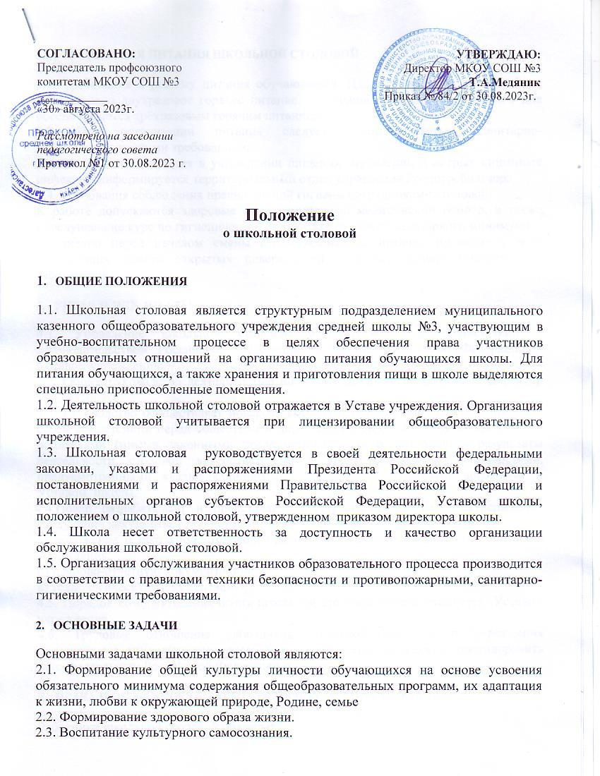

К работе допускаются здоровые лица, прошедшие медицинский осмотр, а также прослушавшие курс по гигиенической подготовке со сдачей санитарного минимума.

Ежедневно перед началом смены ответственный за питание проводит у всех работающих осмотр открытых поверхностей тела на наличие гнойничковых заболеваний.

**4. УПРАВЛЕНИЕ. ШТАТЫ.**

4.1. Управление школьной столовой осуществляется в соответствии с законодательством Российской Федерации, субъектов Российской Федерации и Уставом учреждения.

4.2. Общее руководство деятельностью школьной столовой осуществляет директор учреждения.

4.3. Руководство осуществляет поваром, которая несет ответственность в пределах своей компетенции перед обществом и директором учреждения, обучающимися, их родителями (иными законными представителями) за организацию и результаты деятельности столовой в соответствии с функциональными обязанностями, предусмотренными квалификационными требованиями, трудовым договором и Уставом школы.

4.4.Повар разрабатывает и представляет руководителю школы на утверждение следующие документы:

а) положение о школьной столовой, правила питания обучающихся и работников учреждения;

б) планово-отчетную документацию;

в) технологическую документацию;

4.5. Порядок комплектования штата школьной столовой регламентируется Уставом учреждения.

4.6. Трудовые отношения работников школьной столовой и учреждения регулируются трудовым договором, условия которого не должны противоречить законодательству Российской Федерации о труде.

**5. ПРАВА И ОБЯЗАННОСТИ РАБОТНИКОВ ШКОЛЬНОЙ СТОЛОВОЙ**

Работники школьной столовой обязаны:

а) обеспечить своевременное и качественное приготовление пищи для обучающихся школы;

б) информировать обучающихся о ежедневном рационе блюд;

в) обеспечить ежедневное трёхразовое снятие проб на качество приготовляемой пищи;

г) обеспечивать сохранность, размещение и хранение оборудования;

д) обеспечивать режим работы в соответствии с потребностями пользователей и работой школы;

е) отчитываться в установленном порядке перед руководителем учреждения;

ж) повышать квалификацию.